Datos para la solicitud:

Endpoint: <https://testsee.itc.com.pe/api/billservice>

Metodo: POST

cid:image001.png@01D598F3.6C70BBE0

Utilizar en “HEADERS” los siguientes valores:

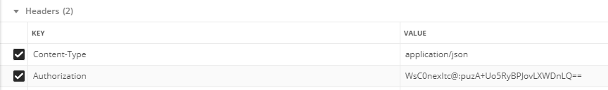

En el caso de cada empresa el valor la “Key” Authorization es la concatenación de “usuario”:”Contraseña”, los cuales son entregados a la empresa cuando se les de alta en nuestra plataforma.

Utilizar en “Body” la opción “Raw” para el envió del cuerpo del archivo JSON:

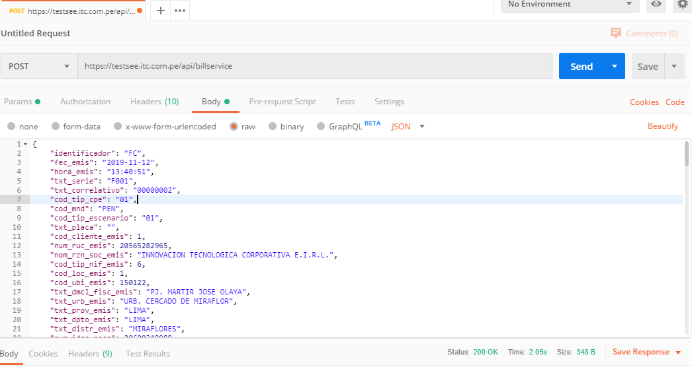

Los ejemplos de archivos Json lo pueden descargar de:

<https://github.com/ntccrp/Especificaciones-y-recursos-de-integracion/tree/master/Archivos%20con%20estructura%20Json>

Para poder registrar exitosamente un documento electrónico, los datos mínimos que debe enviar correctamente son:

"identificador"

"fec_emis"

"txt_serie"

"txt_correlativo"

"cod_tip_cpe"

"cod_cliente_emis"

"num_ruc_emis"

"cod_tip_nif_emis"

"cod_loc_emis"